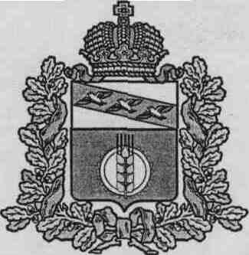

Собрание депутатов

Костельцевского сельсовета

Курчатовского района Курской области

РЕШЕНИЕ
07.04. 2023 года № 127

О внесении изменений в Положение «О бюджетном процессе в Костельцевском сельсовете Курчатовского района Курской области»

В соответствии с Бюджетным кодексом Российской Федерации, протестом Курчатовского межрайонной прокуратуры от 06.02.2023 № 37-2023, Собрание депутатов Костельцевского сельсовета Курчатовского района Курской области РЕШИЛО:
- Внести следующее изменение в Положение «О бюджетном процессе в Костельцевском сельсовете Курчатовского района Курской области», утвержденное решением Собрания депутатов Костельцевского сельсовета Курчатовского района Курской области от 20 июня 2020 года № 213 (далее Положение):
1) Пункт 3 статьи 46 Положения изложить в следующей редакции:
«3. Бюджет исполняется на основе единства кассы и подведомственности расходов. Казначейское обслуживание исполнения бюджета осуществляется Управлением Федерального казначейства по Курской области в порядке, установленном законодательством Российской Федерации.
Для казначейского обслуживания исполнения бюджета муниципального образования Костельцевкий сельсовет в Управлении Федерального казначейства по Курской области с учетом положений статьи 38.2 Бюджетного кодекса Российской Федерации открывается единый счет бюджета муниципального образования Костельцевкий сельсовет, через который осуществляются все операции по исполнению бюджета.»
- Обнародовать настоящее решение в установленном Уставом Костельцевского сельсовета Курчатовского района Курской области порядке и разместить на официальном сайте Костельцевского сельсовета Курчатовского района Курской области в информационно-телекоммуникационной сети «Интернет» по адресу: Костельцевский-сельсовет.рф.
- Настоящее Решение вступает в силу со дня его официального обнародования.

Председатель Собрания депутатов Н.Н.Жмакина

Глава Костельцевского сельсовета А.А.Скиданов

